**BAB II**

**TINJAUAN PUSTAKA**

1. **Konsep Dasar Sistem**
2. **Definisi Sistem**

Maydianto dan Ridho (2021) menyatakan sistem adalah jaringan proses kerja yang saling terkait dan berkumpul guna untuk mencapai sebuah tujuan serta melakukan suatu kegiatan. Selain itu, Nistrina dan Rahmania (2021) menyatakan sistem adalah suatu rangkaian yang terdiri dari dua atau lebih komponen yang saling berhubungan dan saling berinteraksi satu sama lain untuk mencapai tujuan dimana sistem biasanya terbagi dalam sub sistem yang lebih kecil yang mendukung sistem yang lebih besar. Suatu sistem mempunyai karakteristik atau sifat–sifat tertentu. Sebuah perusahaan juga merupakan suatu sistem. Komponen atau unsur-unsur didalamnya seperti pemasaran, penjualan, penelitian, pembukuan, dan personalia yang mana semua bekerja salam untuk mencapai keuntungan baik bagi para pekerjanya maupun bagi pemilik perusahaan (Gani et al., 2023).

1. **Karakteristik Sistem**

Karakteristik sistem merupakan atribut atau sifat-sifat yang melekat pada suatu sistem yang dapat membantu mendefinisikan dan memahami suatu sistem beroperasi (Widarti et al., 2024). Berikut beberapa karakteristik umum sistem:

1. Komponen (*Component*)

Komponen adalah elemen-elemen atau bagian -bagian yang membentuk sistem dan beberapa di antaranya melakukan interaksi dengan membentuk satu kesatuan yang saling bekerja sama yang terdiri dari berbagai cabang sistem untuk mencapai tujuan tertentu. Contohnya dalam sistem informasi, komponen dapat mencakup perangkat keras, perangkat lunak, *database*, dan pengguna.

1. Lingkungan Sistem (*Environment*)

Lingkungan sistem mencakup semua elemen dari luar batas sistem yang berinteraksi dengan sistem dan dapat mempengaruhi atau dipengaruhi oleh sistem. Interaksi dengan lingkungan adalah kunci dalam pemahaman sistem. Faktor eksternal yang dapat mempengaruhi operasi sistem, sistem perubahan regulasi, dan teknologi baru.

1. Batasan Sistem (*Boundary*)

Sistem memiliki batasan yang memisahkan entitas dari lingkungannya. Batasan sistem menentukan apa yang termasuk dalam sistem dan apa yang berada di luar sistem. Dengan adanya batasan sistem dapat membantu mengidentifikasi ruang lingkup operasional sistem.

1. Penghubung Sistem (*Interface*)

Penghubung sistem mencakup hubungan dan interaksi antara satu sub sistem dengan sub sistem lainnya. Melalui penghubung sistem membantu sumber-sumber daya mengalir dari sub sistem ke sub sistem lainnya. Keluaran (*output*) dari sub sistem akan menjadi masukkan (*input*) untuk sub sistem lain melalui penghubung sistem. Dengan adanya penghubung sistem dapat memfasilitasi aliran informasi, energi, atau bahan di dalam sistem.

1. Masukan Sistem (*Input*)

Masukan sistem adalah segala sesuatu yang dimasukkan ke dalam sistem untuk diolah. Masukan dapat berupa pemeliharaan (*maintenance input*) dan sinyal (*signal input*). Contoh pada sistem komputer, program adalah *maintenance input* yang digunakan untuk mengoperasikan komputer, sedangkan data adalah *signal input* yang akan diolah menjadi informasi.

1. Keluaran Sistem (*output*)

Keluaran sistem adalah hasil dari proses atau pengolahan masukan (*input*). Hasil masukan sistem yang di olah dan diklasifikasikan akan menjadi keluaran yang merupakan masukan bagi sub sistem lain.

1. Pengolah Sistem (*process*)

Pengolah sistem merupakan suatu bagian dari pengolahan yang mengubah masukkan menjadi keluaran. Bagian ini bertanggung jawab untuk memproses masukan menjadi keluaran. Pada pengolahan sistem melibatkan proses atau aktivitas yang terjadi dalam sistem.

1. Sasaran Sistem

Sasaran sistem adalah tujuan atau hasil yang diinginkan atau dicapai oleh sistem. komponen-komponen saling bekerja sama atau berkolaborasi untuk mencapai sasaran sistem tersebut. Sistem memiliki sasaran yang pasti dan bersifat *deterministic*. Suatu sistem dikatakan berhasil jika mengenai sasaran atau tujuan yang telah direncanakan.

1. **Konsep Dasar Informasi**
2. **Definisi Informasi**

Informasi adalah sekumpulan data atau fakta yang telah diproses dan diolah sedemikian rupa sehingga menghasilkan sesuatu yang bisa dipahami dan memberikan manfaat bagi penerimanya. Data dan fakta adalah bahan baku informasi, tetapi tidak semuanya bisa diolah menjadi informasi. Istilah informasi berasal dari bahasa Perancis kuno, "informacion," yang diambil dari bahasa Latin, "informare," yang artinya aktivitas dalam pengetahuan yang dikomunikasikan (Effendy et al., 2023).

1. **Kualitas Informasi**

Dari segi kualitas, menurut Arifin et al. (2022) informasi harus memenuhi syarat sebagai berikut:

1. Akurat, berarti informasi harus bebas dari kesalahan-kesalahan dan tidak menyesatkan karena dari sumber informasi sampai ke penerima mungkin banyak gangguan yang dapat mengubah informasi tersebut.
2. Relevan, berarti informasi tersebut mempunyai manfaat untuk pemakai. Informasi dikatakan bernilai bila manfaatnya lebih efektif dibandingkan dengan biaya mendapatkannya. Suatu informasi tidak dapat ditaksir keuntungannya dengan satuan nilai uang tetapi dapat ditaksir efektivitasnya.
3. Tepat pada waktunya, berarti informasi yang datang, penerima tidak boleh terlambat. Informasi yang sudah usang tidak akan mempunyai nilai lagi karena informasi merupakan landasan di dalam pengambilan keputusan.
4. **Konsep Dasar Sistem Informasi**
5. **Definisi Sistem Informasi**

Priyanto dan Muhardi (2021) menyatakan sistem informasi adalah kegiatan program terorganisir yang akan memberikan informasi ketika dijalankan untuk mendukung pengambilan keputusan dan pengendalian dalam organisasi. Sistem informasi juga dikenal sebagai sistem buatan manusia, biasanya terdiri dari seperangkat komponen dan manual berbasis komputer yang dirancang untuk mengumpulkan, menyimpan, dan mengelola data serta menyediakan informasi keluaran kepada pengguna (Dipati & Amrizal, 2023).

1. **Komponen Sistem Informasi**

Untuk mendukung lancarnya suatu sistem informasi, dibutuhkan beberapa komponen yang fungsinya sangat vital di dalam sistem informasi (Nitami et al., 2021). Komponen-komponen sistem informasi tersebut yaitu:

1. *Input*

*Input* adalah semua data yang dimasukkan ke dalam sistem informasi. Dalam hal ini, yang termasuk dalam *input* yaitu dokumen-dokumen, formulir-formulir, dan *file-file*.

1. Proses

Proses merupakan kumpulan prosedur yang akan memanipulasi *input* yang kemudian akan disimpan dalam bagian basis data dan seterusnya akan diolah menjadi suatu *output* yang akan digunakan oleh si penerima.

1. *Output*

*Output* merupakan semua keluaran atau hasil dari model yang sudah diolah menjadi suatu informasi yang berguna dan dapat dipakai oleh penerima. Komponen ini akan berhubungan langsung dengan pemakai sistem informasi dan merupakan tujuan akhir dari pembuatan sistem informasi.

1. Teknologi

Teknologi merupakan bagian yang berfungsi untuk memasukkan *input*, mengolah *input*, dan menghasilkan keluaran. Ada tiga bagian dalam teknologi, meliputi perangkat keras, perangkat lunak, dan perangkat manusia.

1. Basis data

Basis data merupakan kumpulan data-data yang saling berhubungan satu dengan yang lain dan disimpan dalam perangkat keras komputer serta akan diolah menggunakan perangkat lunak.

1. Kendali

Kendali merupakan semua tindakan yang diambil untuk menjaga sistem informasi tersebut agar bisa berjalan dengan lancar dan tidak mengalami gangguan. Komponen ini sangat penting agar sistem secara keseluruhan memiliki validasi dan integritas yang tinggi.

1. **Perancangan**

Perancangan bertujuan untuk menciptakan desain sistem baru yang berguna untuk menyelesaikan masalah-masalah yang dimiliki suatu perusahaan atau organisasi dari hasil seleksi alternatif yang efisien untuk sistem. Berikut beberapa pendapat ahli terkait pengertian perancangan yaitu sebagai berikut: menyatakan “Perancangan yaitu tahap persiapan awal semua yang akan direncanakan, perancangan adalah struktur visual yang berasal dari bentuk kreatif yang direncanakan”. “Perancangan merupakan gambaran kerangka kerja umum suatu kegiatan rancangan proyek dan kegiatan-kegiatan tertentu yaitu prosedur atau alur-alur dalam merancang sesuatu” (Atika et al., 2024).

1. **Pendaftaran Siswa**

Luthfi wahyu P (2022) menyatakan pengertian pendaftaran di sini pada dasarnya hanya untuk memperlancar dan mempermudah dalam proses pendaftaran murid baru untuk sekolah taman kanak-kanak. Sehingga pendaftaran sekolah ini dapat terorganisir, teratur dengan cepat dan tepat dengan menggunakan sistem online. Proses pendaftaran siswa baru merupakan salah satu kewajiban pihak sekolah dan Dinas Pendidikan setiap tahun ajaran baru (Atika et al., 2024).

Pendaftaran siswa baru merupakan awal yang harus dilalui siswa dan sekolah di dalam objek-objek pendidikan. Penting bagi suatu sekolah untuk menentukan kelancaran tugas suatu sekolah. Pendaftaran siswa baru dilakukan secara mudah, supaya dapat menarik siswa-siswa dan menginput data pendaftaran dengan baik dan bisa mendaftar di mana pun dengan web tanpa harus ke sekolah.

Prof. Dr. Shafique Ali Khan (2022) menyatakan siswa adalah setiap orang yang bersekolah di suatu sekolah untuk mempelajari atau mempelajari berbagai mata pelajaran; mereka juga akan disebut sebagai pelajar atau individu yang mempelajari ilmu pengetahuan, tanpa memandang usia, dari mana saja, kapan saja, dengan cara apa pun, dan dengan harga berapa pun demi meningkatkan ilmu dan semangat siswa. Siswa memiliki lebih banyak sumber daya yang tersedia bagi mereka di keluarga mereka, memberi mereka lebih banyak kesempatan untuk mengasah berbagai kemampuan mereka (Atika et al., 2024).

1. **SMP Negeri 6 Tidore Kepulauan**

SMP Negeri 6 Tidore Kepulauan merupakan salah satu sekolah jenjang SMP berstatus negeri yang berada di wilayah Kec. Tidore, Kota Tidore Kepulauan, Maluku Utara. SMP Negeri 6 Tidore Kepulauan didirikan pada tanggal 7 Maret 1997 dengan Nomor SK Pendirian 034/02/HP/1985 yang berada di bawah naungan Kementerian Pendidikan dan Kebudayaan. Dalam kegiatan pembelajaran, sekolah yang memiliki 243 siswa ini dibimbing oleh 24 guru yang profesional di bidangnya. Kepala Sekolah SMP Negeri 6 Tidore Kepulauan saat ini adalah Harun Haji. Operator yang bertanggung jawab adalah Jaenal Yusuf (DaftarSekolah.net, 2024).

1. **Definisi Website**

Santoso (2023) menyatakan *website* merupakan kumpulan halaman yang menampilkan informasi tekstual gambar statis atau animasi suara animasi atau statis atau dinamis setiap kombinasi darinya setiap bangunan membentuk rangkaian bangunan yang saling berkaitan yang mewakili sebuah jaringan-jaringan halaman internet (Waidah et al., 2024).

1. **Database atau Basis Data**

*Database* atau basis data adalah kumpulan data yang telah disusun secara metodis untuk memudahkan pengelolaan dan akses. Sistem basis data terdiri dari model data, skema, dan bahasa kueri yang memungkinkan interaksi data (Fahzirah & Nasution, 2024).

1. **MySQL**

Hayati (2022) menyatakan *MySQL* adalah server yang melayani *database*. Untuk membuat dan mengolah *database*, dapat mempelajari pemrograman khusus yang disebut *query* (perintah) SQL. *Database* sendiri dibutuhkan jika ingin menginput data dari *user* menggunakan *form* HTML untuk kemudian diolah PHP agar bisa disimpan ke dalam *database MySQL. MySQL* juga banyak digunakan untuk pengembangan aplikasi web. Alasannya karena gratis, pengelolaan datanya sederhana, memiliki tingkat keamanan yang bagus, mudah diperoleh, dan lain-lain (Waidah et al., 2024).

1. **PhpMyAdmin**

*PhpMyAdmin* adalah perangkat lunak gratis (*freeware*) yang ditulis menggunakan bahasa pemrograman PHP, yang dimaksudkan untuk menangani administrasi *database MySQL* melalui *interface* web. *PhpMyAdmin* mendukung berbagai operasi di *database MySQL* dan *MariaDB* (Ery Hartati, 2022)*.*

1. **XAMPP**

Agustini dan Kurniawan (2020) menyatakan XAMPP adalah paket program web lengkap yang dapat dipakai untuk belajar pemrograman web, khususnya PHP dan *MySQL*. Fungsinya adalah sebagai server yang berdiri sendiri (*localhost*), yang terdiri atas program *Apache* HTTP Server, *database MySQL,* dan penerjemah bahasa yang ditulis dengan bahasa pemrograman PHP (Naufal Al Ghazali et al., 2024).

1. **Bahasa Pemrograman**
2. **PHP**

Santoso (2023) menyatakan pengertian dari PHP adalah bahasa *scripting* yang menyatu dengan HTML dan dijalankan pada server *side*. Artinya, sintaks yang diberikan sepenuhnya dijalankan pada server, sedangkan yang dikirimkan ke browser hanya hasilnya saja. PHP ialah salah satu bahasa pemrograman yang wajib dipelajari. Karena bahasa Pemrograman ini mampu untuk membuat *website* menjadi dinamis (Waidah et al., 2024).

1. **HTML**

Santoso (2023) HTML adalah bahasa yang dipakai untuk membuat sebuah halaman web. Untuk yang berkecimpung di dunia gadget dan ilmu komputer, sudah pasti tidak asing lagi dengan bermacam kode-kode di dalamnya. HTML ialah singkatan dari *Hypertext Markup Language* (Waidah et al., 2024)*.*

1. **CSS**

*Cascading Style Sheets* (CSS) merupakan bahasa pemrograman mark-up (HTML) yang biasa digunakan untuk membuat tampilan halaman web lebih menarik. *Cascading Style Sheets* (CSS) mengontrol format tampilan pada halaman HTML dan XHTML dan bisa juga diaplikasikan pada segala dokumen XML, SVG, dan XUL. CSS digunakan untuk memisahkan konteks utama dengan tampilan dokumen seperti *layout,* warna, dan *font*. CSS merupakan rekomendasi dari W3C (*World Wide Web Consortium*). *Style sheet* merupakan sebuah *file* teks sederhana yang berekstensi .css (Orisa et al., 2023).

1. **Visual Studio Code (VSCode)**

Visual Studio Codeatau VSCode adalah sebuah teks editor ringan dan handal yang dibuat oleh Microsoft untuk sistem operasi *multiplatform*, yang artinya tersedia juga untuk versi *Linux*, *Mac*, dan *Windows*. Teks editor ini secara langsung mendukung bahasa pemrograman JavaScript, TypeScript, dan *Node*.js, serta bahasa pemrograman lainnya dengan bantuan plugin yang dapat dipasang melalui *marketplace Visual Studio Code*, seperti C++, C#, *Python*, *Go*, dan *Java*. Banyak sekali fitur yang disediakan oleh *Visual Studio Code*, di antaranya *IntelliSense, Git Integration, Debugging*, dan fitur ekstensi yang menambah kemampuan teks editor. Fitur-fitur tersebut akan terus bertambah seiring dengan bertambahnya versi *Visual Studio Code*. Pembaruan versi *Visual Studio Code* ini juga dilakukan secara berkala setiap bulan, dan inilah yang membedakan *Visual Studio Code* dengan teks editor lainnya (Martin & Dewanto, 2023).

1. **Metode Waterfall**

Metode *Waterfall* adalah model pengembangan perangkat lunak yang linear dan *sekuensial*. Dinamakan *Waterfall* karena alur pengembangannya mengalir ke bawah seperti air terjun, melalui serangkaian tahapan yang terstruktur dan berurutan (BidangUsaha.co.id, 2024).

Menurut Ian Sommerville ada sekitar lima tahapan yang dijalankan dalam Metode *Waterfall*, yakni bermula dari tahap analisis kebutuhan sistem yang dibutuhkan, kemudian dilanjutkan dengan analisis, beranjak ke tahap desain, kemudian *coding*, dan diakhiri dengan testing atau uji coba, serta dilakukan pemeliharaan (Satria & Ardiansyah, 2023).

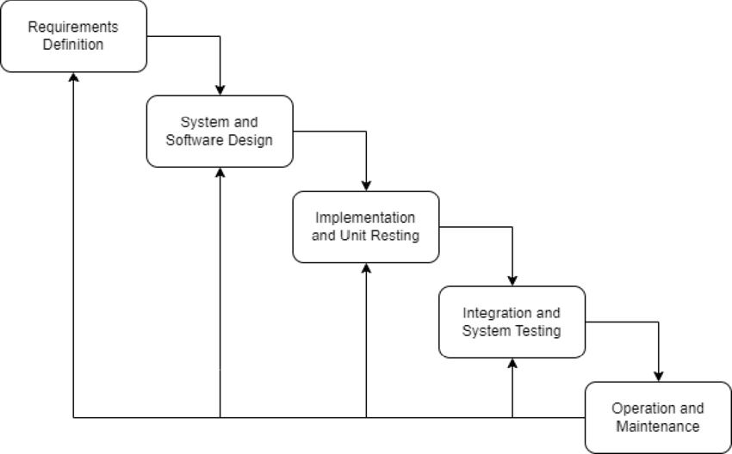

**Gambar 2.1** Model Waterfall

Sumber : (Satria & Ardiansyah, 2023)

Tahap -Tahap yang ada pada Metode *Waterfall* antara lain:

1. Analisa kebutuhan sistem

Sebelum memulai pengembangan perangkat lunak, pengembang harus mengetahui dan memahami kebutuhan informasi pengguna perangkat lunak. Metode pengumpulan informasi ini dapat didekati dengan beberapa cara, antara lain diskusi, observasi, survei, wawancara, dan sebagainya. Informasi yang diperoleh kemudian diolah dan dianalisis untuk mendapatkan data atau informasi lengkap mengenai definisi kebutuhan pengguna terhadap perangkat lunak yang akan dikembangkan.

1. *System* *and Software Design*

Informasi spesifikasi kebutuhan dari fase analisis kebutuhan kemudian dianalisis dalam fase ini dan kemudian dimasukkan ke dalam proyek pengembangan. Perencanaan desain dilakukan untuk mendapatkan gambaran lengkap tentang apa yang perlu dilakukan. Fase ini juga akan membantu pengembang menyiapkan persyaratan perangkat keras untuk membangun keseluruhan arsitektur sistem perangkat lunak.

1. *Implementation* *and Unit Testing*

Fase implementasi dan pengujian unit adalah fase pemrograman. Pengembangan perangkat lunak dipecah menjadi modul-modul kecil, yang nantinya akan dirakit pada tahap selanjutnya. Pada tahap ini, fungsionalitas dari modul yang telah disiapkan diuji dan juga diverifikasi apakah memenuhi standar yang dipersyaratkan atau tidak.

1. *Integration* *and System Testing*

Kemudian semua unit atau modul yang dikembangkan dan diuji pada tahap implementasi selanjutnya diintegrasikan ke dalam sistem secara keseluruhan. Setelah proses integrasi selesai, pemeriksaan dan pengujian lebih lanjut dari keseluruhan sistem dilakukan untuk mengidentifikasi kemungkinan kegagalan dan kesalahan sistem.

1. *Operation* *and Maintenance*

Pada fase akhir dari metode *waterfall*, perangkat lunak yang telah selesai dioperasikan dan dipelihara oleh pengguna. Pemeliharaan memungkinkan pengembang melakukan perbaikan pada *bug* yang tidak terdeteksi di fase sebelumnya.

1. **Black Box Testing**

*Black Box Testing* adalah metode pengujian perangkat lunak di mana penguji hanya memeriksa fungsi perangkat lunak dari sudut pandang pengguna akhir tanpa melihat atau memahami kode program yang mendasarinya. Dengan kata lain, penguji tidak perlu tahu bagaimana kode tersebut ditulis atau bagaimana algoritma bekerja, mereka hanya memeriksa apakah perangkat lunak berfungsi sesuai dengan spesifikasi yang telah ditetapkan (Nurosoft, 2024).

1. **StarUML**

StarUML merupakan proyek *open source* untuk mengembangkan platform *Unified Modeling Language* (UML) atau *Model Driven Architecture* (MDA) yang cepat, fleksibel, dapat diperluas, memiliki banyak fitur, dan tidak dipungut biaya. Tujuan dari proyek ini dalam untuk membangun sebuah perangkat lunak pemodelan dan sekaligus platform yang dapat menggantikan perangkat UML berbayar, seperti *Rational Rose, Together*, dan sebagainya. Dikembangkan dalam bahasa pemrograman Delphi. Walaupun begitu, StarUML merupakan proyek yang multi – lingual dan tidak bergantung pada bahasa pemrograman yang spesifik, sehingga bahasa pemrograman apapun dapat digunakan untuk mengembangkan StarUML, seperti C/C++, Java, Visual Basic, Delphi, Jscript, VBScript, C#, VB.NET, dan sebagainya (Ramdany et al., 2024).

1. **UML (*Unified Modelling Language*)**

Hayati (2022) menyatakan UML (*Unified Modelling Language*) merupakan bahasa pemodelan untuk sistem ataupun fitur lunak yang berparadigma (berorientasi objek). Permodelan (*modelling*) sebetulnya digunakan untuk penyederhanaan permasalahan-permasalahan yang kompleks sedemikian rupa sehingga gampang dipelajari serta dimengerti (Waidah et al., 2024).

Beberapa tipe UML yaitu sebagai berikut:

1. *Use* *Case* Diagram

*Use Case* adalah teknik untuk merekam persyaratan fungsional sebuah sistem. *Use Case* mendeskripsikan interaksi tipikal antara para pengguna sistem itu sendiri, dengan memberi sebuah narasi tentang bagaimana sistem tersebut digunakan. *Use Case* diagram adalah gambar dari beberapa atau seluruh aktor dan *Use Case* dengan tujuan mengenali interaksi mereka dalam suatu sistem. *Use Case* diagram menggambarkan fungsional yang diharapkan dari sebuah sistem. *Use Case* diagram juga menggambarkan kata kerja seperti *login* ke sistem, *maintenance user*, dan sebagainya. Oleh karena itu, *Use Case* diagram dapat membantu menganalisis kebutuhan suatu sistem.

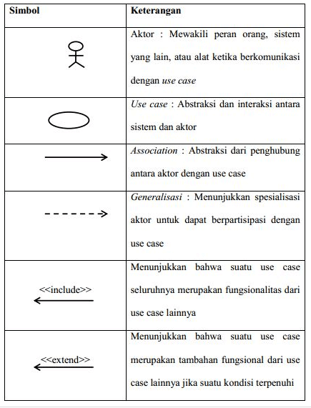**Tabel 2.1** Simbol Use Case Diagram

1. *Activity* Diagram

*Activity* diagram merupakan rangkaian aliran dari aktivitas yang digunakan untuk mendeskripsikan aktivitas yang dibentuk dalam suatu operasi sehingga dapat juga digunakan untuk aktivitas lainnya seperti *use case. Activity* diagram menggambarkan berbagai aliran aktivitas dalam sebuah sistem yang sedang dirancang, bagaimana masing-masing aliran berawal, dan bagaimana mereka berakhir. *Activity* diagram tidak menggambarkan sifat internal dari sebuah sistem dan interaksi antara beberapa sub sistem secara pasti, tetapi lebih menggambarkan proses dan jalur aktivitas level atas secara umum.

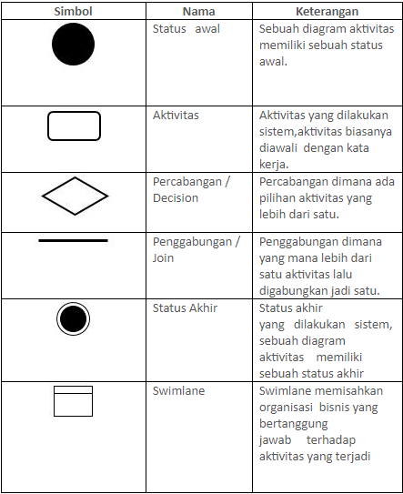**Tabel 2.2** Simbol Activity Diagram

1. *Sequence* Diagram

*Sequence* diagram menggambarkan kolaborasi dinamis antara sejumlah objek dan untuk menunjukkan rangkaian pesan yang dikirim antar objek serta interaksi antar objek, sesuatu yang terjadi pada titik tertentu dalam eksekusi sistem. *Sequence* diagram juga menjelaskan interaksi objek yang disusun berdasarkan urutan waktu. Dalam *sequence* diagram terdapat 2 simbol, yaitu aktor dan *lifeline*. Aktor digunakan untuk menggambarkan pengguna sistem dan *lifeline* untuk menggambarkan kelas dan objek.

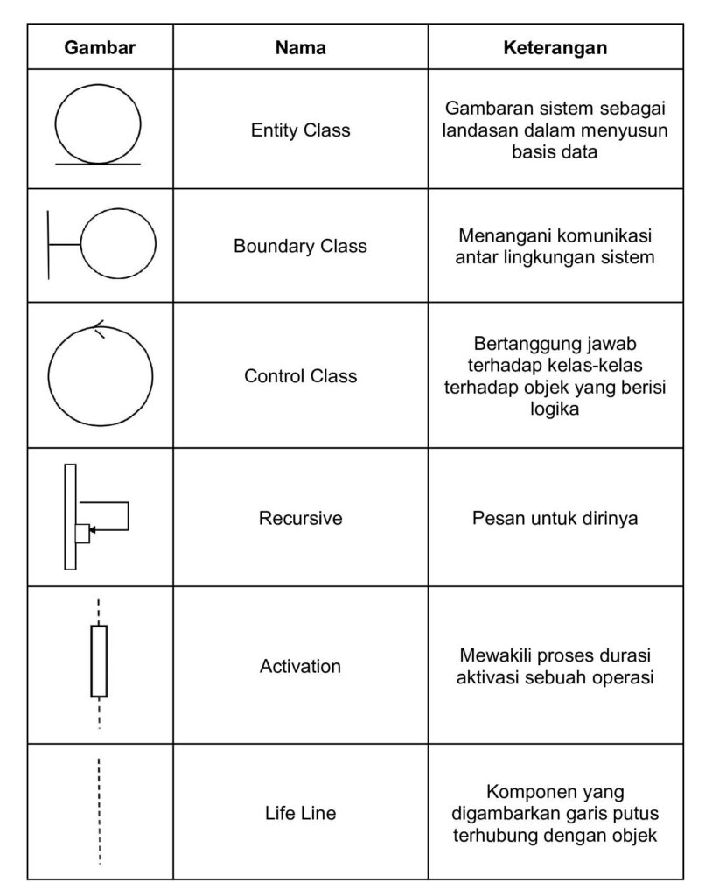**Tabel 2.3** Simbol Sequance Diagram

1. **Kajian Penelitian Terdahulu**

**Tabel 2.4** Penelitian Terdahulu

|  |  |  |  |  |  |
| --- | --- | --- | --- | --- | --- |
| **No** | **Nama Peneliti** | **Judul Penelitian** | **Hasil Penelitian** | **Metode** | **Referensi** |
| 1 | Abdul Kadir (2013) | Sistem Pendaftaran Siswa Baru Secara Online Di SMA Negeri 1 Tidore | Penelitian ini menghasilkan sebuah sistem yang memudahkan proses pendaftaran siswa baru serta membantu panitia dalam mendata calon siswa baru | * Metode DFD * Bahasa pemrograman PHP * White Box Testing | STMIK-TM, 2013 |
| 2 | Ali Mulyanto & Siti Aida Khoiriyah (2024) | Penerapan Metode Extreme Programming Pada Perancangan Sistem Informasi  Pendaftaran Siswa Baru Berbasis Web Di SDN Karang Anyar 03 Bekasi | Penelitian ini menunjukkan bahwa sistem pendaftaran online dapat secara signifikan meningkatkan efisiensi proses penerimaan siswa baru. | * Metode Extreme Programming(XP) * Metode UML * Bahasa pemrograman PHP * Black Box testing | Jurnal Informatika SIMATIK Vol. 9, No. 1, Tahun 2024 |
| 3 | Dina Fara Waidah & Raja Indah Fatmala (2022) | Perancangan Sistem Informasi Pendaftaran Siswa Baru Pada Pondok Pesantren Ahlussunah Walijama’Ah Nurul Hijrah Yayasan Ustman Muharam Berbasis Website Di Kabupaten Karimun | Penelitian ini menghasilkan sistem yang dapat meningkatkan efisiensi dan akurasi dalam proses pendaftaran, dan memberikan kemudahan akses informasi bagi calon siswa dan orang tua. | * Metode Prototype * Metode UML * Bahasa pemrograman PHP * Black Box testing | Jurnal TIKAR Volume 3, No. 1, Tahun 2022 |
| 4 | Darmin, Khana Wijaya & Yuntari Purbasari (2024) | Rancang Bangun Sistem Informasi Pendaftaran Siswa Baru Berbasis Web Pada Pondok Pesantren Nurul Qur ’ an Betung Abab Kabupaten Pali | Penelitian ini menghasilkan sistem yang memudahkan proses pendaftaran dan meningkatkan efesiensi manajemen data. | * Metode Waterfall * Bahasa pemrograman PHP * Black Box testing | Jurnal Minfo Polgan Volume 12, No. 2, Tahun 2024 |
| 5 | Victor Imanuel Mesa Milla, Yustina Rada & Reynaldy Thimotius Abineno (2024) | Sistem Informasi Pendaftaran Siswa Baru Berbasis Web (Studi Kasus : SMA Negeri 2 Haharu Kabupaten Sumba Timur) | Penelitian ini menghasilkan sistem yang dapat meningkatkan efisiensi dan aksesibilitas pendaftaran. | * Metode Waterfall * Bahasa pemrograman PHP * Metode System Usability Scale (SUS) | Jurnal Kajian Komputasi Inovatif Vol. 15, No. 11, Tahun 2024 |